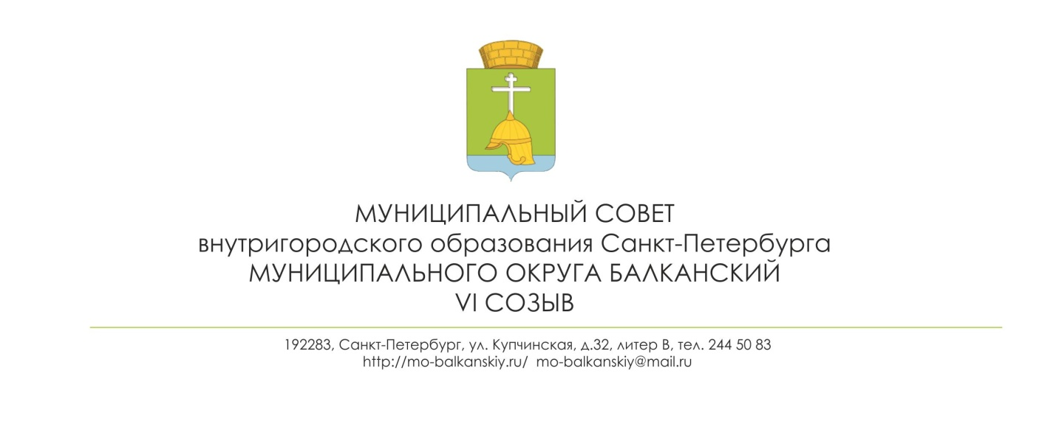
РЕШЕНИЕ
30 июня 2020 года № 22

О внесении изменений в решение МС МО Балканский
от 12.11.2019 № 34 «Об утверждении структуры местной администрации МО Балканский»

В целях приведения решения МС МО Балканский от 12.11.2019 № 34 «Об утверждении структуры местной администрации МО Балканский» в соответствие с требованиями действующего законодательства, муниципальный совет

РЕШИЛ:
- Изложить приложение № 1 «Структура местной администрации муниципального образования муниципального округа Балканский» расписание муниципального совета МО Балканский» к решению № 34 от 12.11.2019 в новой редакции, согласно приложению к настоящему решению.
- Настоящее решение вступает в силу со дня его принятия.

Глава муниципального образования –
председатель муниципального совета С.А. Лебедев

